Jueves
08
de junio

Sexto de Primaria
Geografía

Prevención de los desastres en el mundo

Aprendizaje esperado: reconoce diferencias sociales y económicas que inciden en la mitigación de los desastres en el mundo.

Énfasis: analiza las condiciones ambientales, sociales y económicas que inciden en los desastres en el mundo.

¿Qué vamos a aprender?

Reconoceras las diferencias sociales y económicas que inciden en la mitigación de los desastres en el mundo. Necesitarás tu libro de texto de la página 165

https://libros.conaliteg.gob.mx/20/P6GEA.htm#page/165
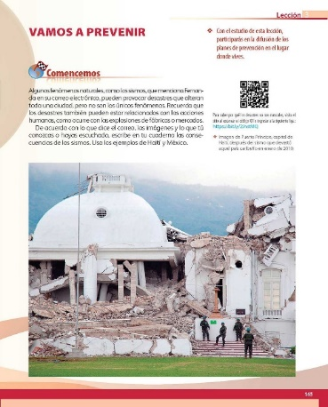

¿Qué hacemos?

Para iniciar lee el correo electrónico que viene en el libro de Geografía, en la página 164 y que habla de los desastres. Ese tema es interesante y si lo estudias, podrás saber cómo en muchos lugares hay fenómenos que pueden generar desastres.

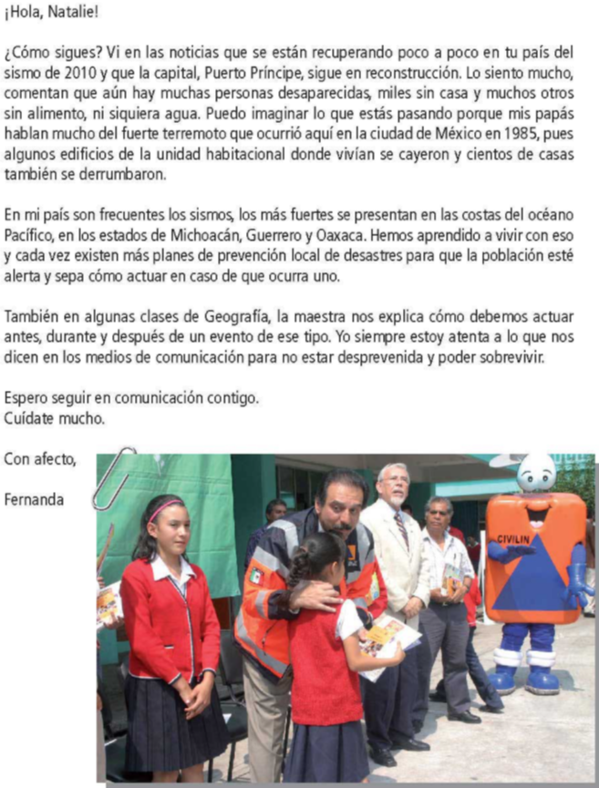

Observa las imágenes siguientes:

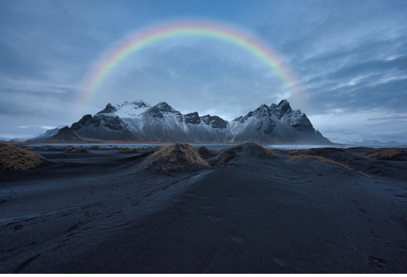 | 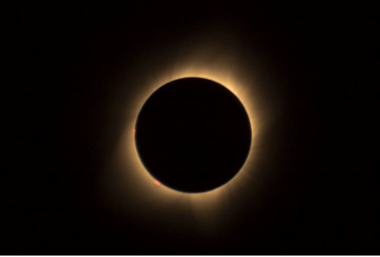
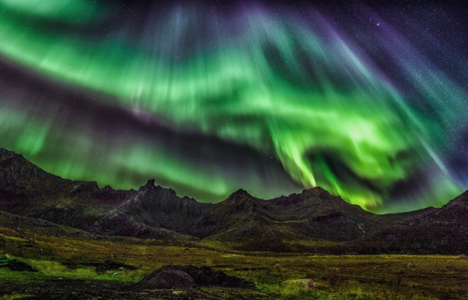 | 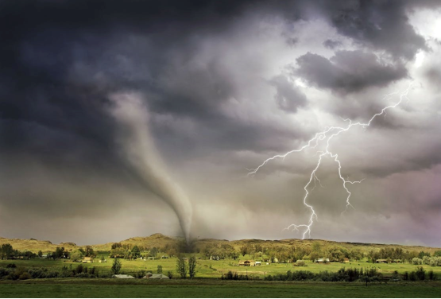
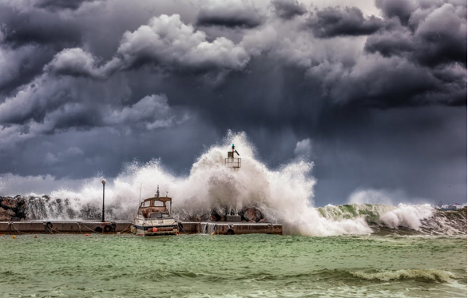 | 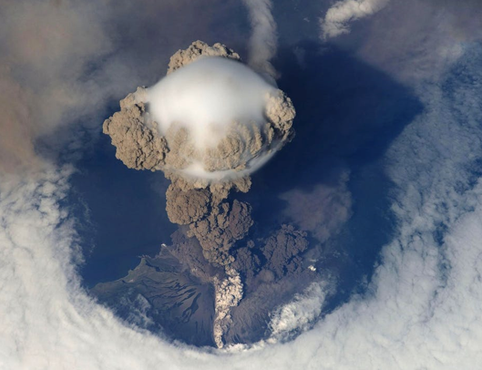

¿Crees que los desastres son provocados por la naturaleza o por los seres humanos? Pueden ser algunos provocados por las personas, como las inundaciones por tirar basura, pero otros no, como los sismos. Considera que muchos de los desastres son consecuencia de las acciones de los seres humanos.

Hoy revisarás aspectos relacionados con los desastres. Los fenómenos naturales llegan a ser un peligro y una amenaza para la población, ya que pueden destruir localidades enteras. Como los sismos que son fenómenos naturales que han sucedido en el país, por ejemplo, el temblor de septiembre de 2017 que paralizó a la Ciudad de México, donde tristemente se perdieron vidas humanas.

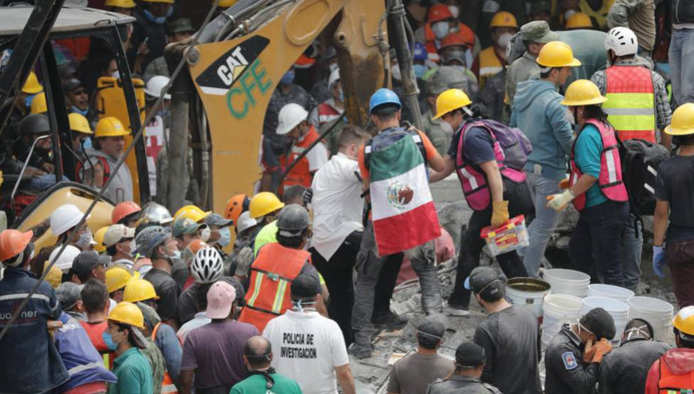
Sismo de septiembre de 2017

Para hablar de este tema lo primero que debes hacer es aclarar que los fenómenos naturales y los desastres son dos conceptos distintos. Los fenómenos naturales y los desastres no son lo mismo.

No siempre un fenómeno natural causa un desastre, ya que el concepto de ”fenómeno natural” se refiere a un proceso o un cambio que se produce en la naturaleza, es decir, que no es provocado por la acción humana. Estos procesos pueden influir en la vida humana de manera positiva, como la lluvia sobre los cultivos, o de manera negativa, como el impacto de un huracán sobre una ciudad, o pueden no influir como un arcoíris.

Los fenómenos naturales, como su nombre lo dice, son provocados por la naturaleza, por ejemplo los arcoíris, los eclipses, las auroras boreales, los tornados, las erupciones volcánicas y los tsunamis.

Los fenómenos naturales pueden dividirse en aquellos que generan un peligro o una amenaza para la sociedad y los que no la generan. Hay fenómenos que no son un peligro para la humanidad, pero otros pueden provocar riesgos o desastres para la población.

No todos los fenómenos naturales pueden ser una amenaza para la gente, hay fenómenos naturales como los eclipses, las auroras boreales, los arcoíris, entre otros, que no provocan un peligro o amenaza para la sociedad, al contrario, son vistos como un atractivo para el ser humano y son muy apreciados porque son poco frecuentes. No obstante, también hay fenómenos naturales que pueden representar peligros para la sociedad, incluso, si no se toman las medidas necesarias, se pueden convertir en desastres y provocar daños materiales o pérdidas de vidas humanas, tal es el caso de los tornados, los tsunamis y las erupciones volcánicas, entre otros.

Éstos son ejemplos de fenómenos naturales que pueden representar peligros para la gente son “peligros o amenazas para la población”.

Los fenómenos naturales como la lluvia, los terremotos y los huracanes, se convierten en desastres cuando son muy intensos, no siempre es así. Supon que se produce un fenómeno natural, por ejemplo, un huracán en la mitad del océano Atlántico, lejos de los asentamientos de la población, entonces dicho fenómeno no representa ningún riesgo, a menos que pasara por allí un barco.

Entonces un fenómeno natural se convierte en riesgo cuando pone en peligro la vida de las personas o puede afectar sus pertenencias pero no todos los peligros a que está expuesta la población se originan en fenómenos naturales, hay algunos riesgos que se desencadenan, a partir de acciones humanas, como ocurre en las explosiones de fábricas, los incendios provocados por las personas o los derrames de petróleo, entre otros.

Tal fue el caso de las explosiones que ocurrieron en el puerto de Beirut, en el norte de esa ciudad libanesa, donde en una fábrica se encontraban grandes cantidades de químicos que, al hacer reacción con el fuego, explotaron, provocando graves daños materiales y la pérdida de muchas vidas.

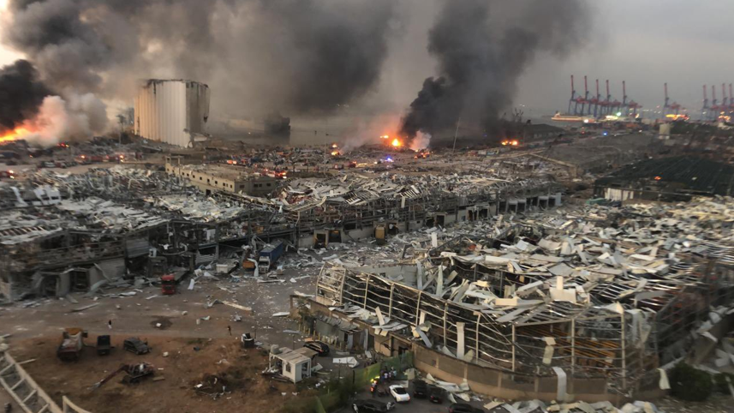
Explosión en Beirut.

Hay riesgos para la población que se originan en fenómenos naturales como los huracanes, y hay otros riesgos que se generan en las actividades de las personas como la explosión de esta fábrica en Beirut.

Considera que no es lo mismo un peligro que un riesgo, pareciera que peligro y riesgo son lo mismo, pero no es así. El peligro es una situación en la que existe la posibilidad de amenaza, por ejemplo, un fuerte terremoto al durar mucho o presentar una gran intensidad. Sin embargo, ese peligro puede convertirse en un riesgo cuando hay una población que puede ser afectada, eso quiere decir que los peligros se vuelven riesgos cuando hay gente que puede sufrir las consecuencias de estos.

Se dice que los peligros o amenazas se convierten en riesgo cuando hay una población vulnerable. Una población vulnerable es un conjunto de personas que pueden ser afectadas por un peligro, por ejemplo, se mencionó que si ocurre un huracán en la mitad del océano, donde no hay gente, este fenómeno no afectará a nadie, pero si se acerca a la costa y hay personas que viven ahí, entonces se dice que esta, es una población vulnerable, el peligro del huracán se transforma en un riesgo porque hay gente que puede ser afectada por vivir ahí.

A la población que está en riesgo se le llama población vulnerable, y puede presentar esta condición por vivir cerca de la zona de riesgo o tener condiciones socioeconómicas desfavorables.

En el ejemplo que se manejó se dijo que si hay población que vive por donde pasa un huracán, esa población es vulnerable y lo será aún más, si sus viviendas son frágiles o no cuentan con medios de transporte que les permitan alejarse con rapidez de la zona de riesgo. Entonces, por el lugar en que la gente vive y por la forma en que vive, la gente puede ser afectada.

Hay condiciones para que sea menos vulnerable la población ante los riesgos, por ejemplo, si las personas están informadas sobre cuáles son los riesgos que más afectan a su comunidad y de la forma en que se presentan, tiene más posibilidades de evitar un desastre.

Entonces no todos los riesgos se tendrían que convertir en desastres. Los desastres ocurren cuando una población, susceptible de sufrir un daño, no trabaja en la prevención de los riesgos, es decir, el desastre se manifiesta cuando hay destrucción de viviendas, de carreteras, de puentes y de otras formas de infraestructura que tienen las localidades, los desastres también pueden provocar que la gente muera.

Los desastres se pueden evitar si se hacen cosas para que la gente sea menos vulnerable. Los seres humanos no pueden detener un huracán o un sismo, pero sí pueden trabajar para ser menos vulnerable ante los riesgos que esos fenómenos representan para hacer que la gente sea menos vulnerable ante los riesgos, se pueden hacer muchas cosas, por ejemplo, se tendría que reubicar a aquellas poblaciones que viven en lugares de alto riesgo como las cañadas o las zonas que se inundan con frecuencia, también se tendría que propiciar que la gente tenga recursos económicos para poder construir viviendas con materiales sólidos y contar con medios de transporte y comunicación eficientes.

Es importante que la gente esté informada, esa es otra condición que la hace menos vulnerable, esto quiere decir que las personas deben tener datos sobre los riesgos a los que están expuestas y la manera de enfrentarlos, en este sentido, el papel de las autoridades y de los medios de comunicación es crucial.

Indaga qué pasa cuando la sociedad y las autoridades no trabajan para reducir la vulnerabilidad de la gente. Realiza un viaje imaginario en el espacio y el tiempo para conocer algunos de los desastres más importantes que se han registrado en los últimos años.

Esta es la primera parada, como puedes observar así fue como quedó en el año 2018, parte de Indonesia y de Malasia, países del sureste de Asia, donde vivieron un terremoto muy fuerte, cuyas consecuencias fueron derrumbes, personas atrapadas en casas y edificios, pérdidas materiales y humanas.

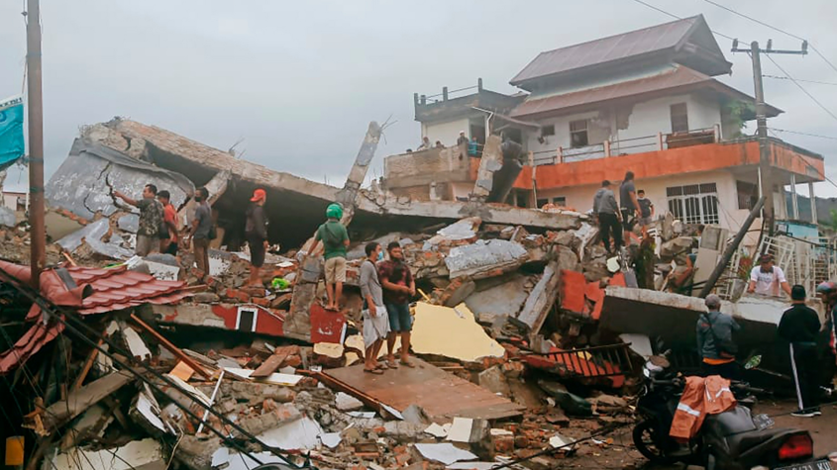
Terremoto en Indonesia.
Horas más tarde ocurrió lo siguiente:

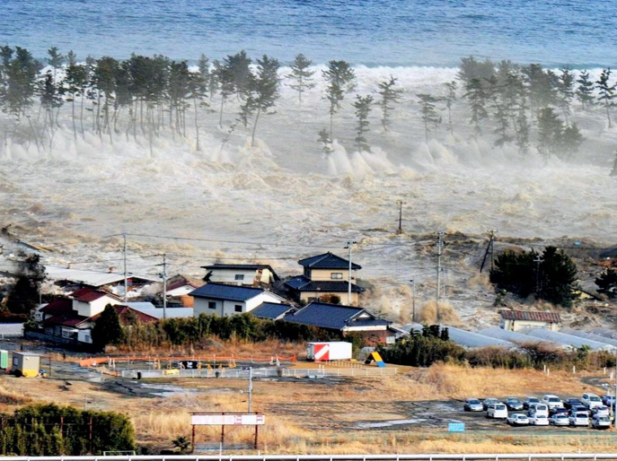
Tsunami en Indonesia.

Un tsunami. Recuerda que cuando las placas que están debajo de la superficie terrestre, denominadas placas tectónicas, se acomodan, se originan los sismos o terremotos, pero cuando estos grandes bloques de roca que se deslizan, están en el fondo marino, es muy probable que se genere el movimiento de las aguas del mar, las cuales, al llegar a la costa, pueden provocar una o varias olas de gran tamaño llamadas tsunamis. En este caso les fue muy mal, porque hubo dos desastres, el provocado por el terremoto y el que generó el tsunami, estos desastres fueron posibles por la vulnerabilidad de la población, esta situación se explica porque la gente vive en zonas de alto riesgo volcánico y de elevada ocurrencia de tsunamis.

¿Cuál sería un riesgo ocasionado por el ser humano? La mayoría de los incendios forestales son causados por el ser humano, ya sea por la quema de hierba seca para preparar las áreas de cultivo, por las fogatas mal cuidadas, o por arrojar cerillos o cigarros encendidos al bosque. En este sentido, los desastres originados por los incendios forestales son de origen humano y provocan la pérdida de vegetación y, en muchas ocasiones, también se pierden casas y otros bienes de las personas.

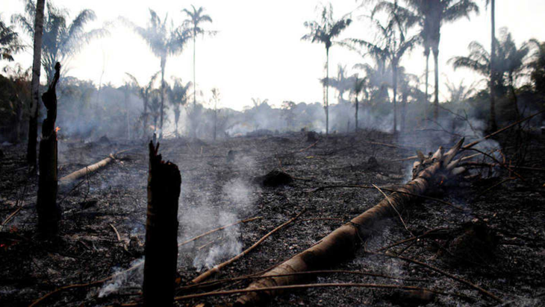
Incendio forestal.

Por otra parte, las inundaciones, en la mayoría de los casos, tienen su origen en las lluvias intensas que se presentan sobre determinadas zonas, es decir, se generan a partir de un fenómeno natural que es la lluvia, sin embargo, si la gente no se ubicara en zonas inundables no habría desastres por esta causa, además, en muchas zonas de las ciudades se presentan inundaciones en la temporada de lluvias por problemas con el drenaje, ya sea por ser insuficiente o por la basura que tapa las alcantarillas, y en todo caso por la falta de planeación urbana, entre otras razones.

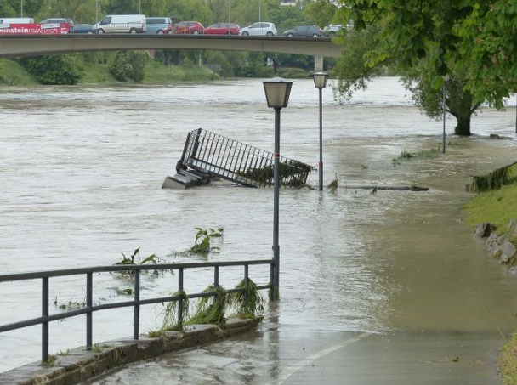
Inundación

En este ejemplo de las inundaciones, la lluvia es el fenómeno natural que les da origen, pero el desastre se explica por la ubicación y las acciones de los seres humanos, en este, como en muchos casos más, los desastres tienen una relación directa con las decisiones que tomamos los seres humanos y con la forma en que vivimos.

En la imagen siguiente observa los daños que dejó el huracán Katrina en 2005.

Este fenómeno impactó en varias islas del mar Caribe como Bahamas y Cuba, después llegó a la costa de Estados Unidos de América y afectó estados como Florida, Luisiana, Misisipi y Alabama. En este caso, la gente fue vulnerable por su ubicación geográfica, ello quiere decir que la mayoría de las poblaciones afectadas se ubicaban en las zonas costeras y muchas de estas personas vivían en zonas inundables, hecho que se agravó por la precariedad de algunas viviendas que no soportaron el paso del huracán.

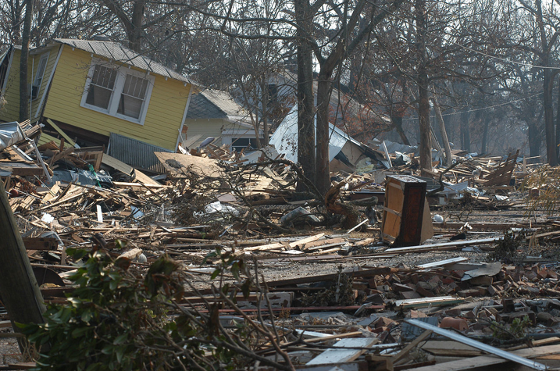
Desastre huracán Katrina.

Algunas viviendas eran precarias entonces, puede decirse que la gente era vulnerable por su condición social y económica.

Otro ejemplo de vulnerabilidad social y económica, es cuando las familias con pocos recursos económicos, ocupan zonas de alto riesgo, alrededor o fuera de las ciudades, porque no están en posibilidad de pagar lugares más seguros, en este caso, el ejemplo es el deslave que se generó por las fuertes lluvias en México, en el estado de Guerrero, donde varias viviendas y gente quedaron atrapadas debajo de la tierra, las condiciones económicas y sociales de la gente que ahí vivía, no les dejaban otra opción que vivir en una zona de alto riesgo.

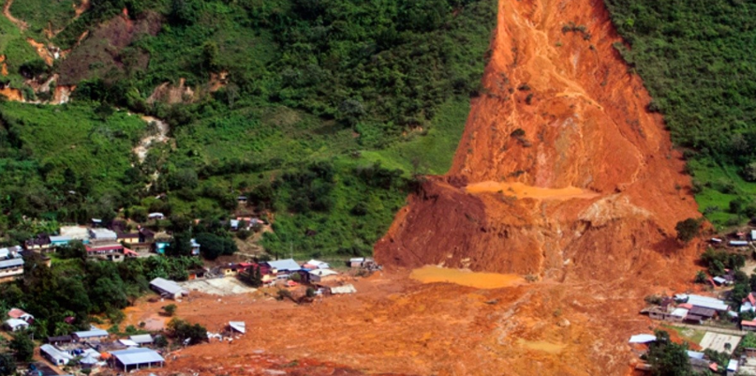
Deslizamiento de tierra.

Es lamentable que la gente sufra desastres porque no tiene recursos para vivir en lugares más seguros. La vulnerabilidad social y económica se refiere a que, cuando las personas no tienen suficientes ingresos, no pueden construir viviendas seguras y se ven obligadas a vivir en zonas de alto peligro, lo que pone en riesgo su salud y su vida.

Por esta causa es que los desastres siempre tienen un componente social, por lo tanto, es un error decir que se trata de desastres naturales.

Para continuar con ejemplos de desastres en el mundo, ve ahora el caso de las lluvias ácidas. La lluvia ácida como la que afectó el lugar en el que ahora estamos, es un tipo de precipitación que se presenta cuando la humedad del aire se combina con algunos contaminantes generados por la actividad humana, entonces la precipitación que puede darse en forma de lluvia, nieve o granizo, es más ácida de lo normal, lo que genera consecuencias severas en los seres vivos, sobre todo para la vegetación.

El ser humano al generar contaminantes que van a la atmósfera, provoca la lluvia ácida. La quema de combustibles fósiles en las fábricas, las centrales eléctricas y los automóviles son las principales fuentes de contaminantes que, al reaccionar con el vapor de agua presente en el aire, provocan la lluvia ácida, eso significa que también, en el caso de la lluvia ácida, el ser humano es el responsable de los desastres que se provoquen, por ejemplo China, Japón e India, son de los países más perjudicados, debido a que los gases emitidos por sus fábricas o centrales térmicas, suelen contener dióxido de azufre, que al mezclarse con la humedad del aire, hace que la lluvia contenga ácido sulfúrico, el cual provoca verdaderos desastres ambientales al dejar sin vida la vegetación, las consecuencias de la lluvia ácida, las pagan las plantas que se mueren, los animales que no tienen manera de sobrevivir y los seres humanos por tener bosques cada vez más escasos.

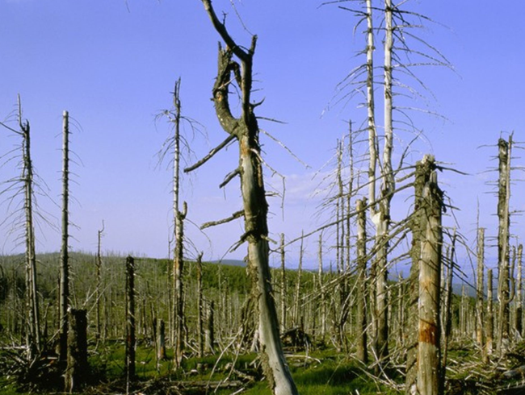
Efecto de la lluvia ácida.

La lluvia ácida contamina el aire, el agua y el suelo, y afecta, sobre todo, a los bosques ya que pierden los nutrientes necesarios para que vivan los árboles y otros tipos de vegetación.

Observa en la imagen siguiente al tornado Joplin que se encuentra pisando el suelo de Estados Unidos, en el estado de Missouri, donde los daños fueron catastróficos.

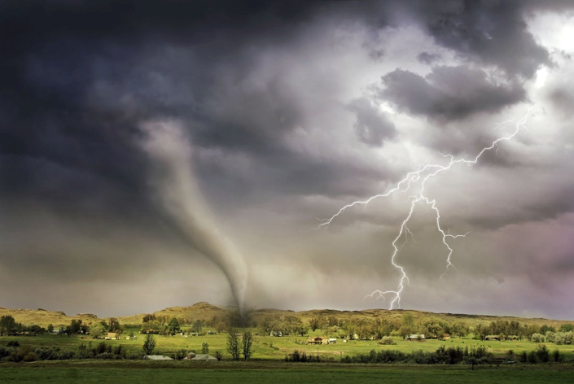
Tornado
La gente vive en casas de madera, que construyen así, para no ser dañados con materiales más pesados como los tabiques o el concreto, también hay muchas personas tienen refugios subterráneos para protegerse de este tipo de fenómenos naturales que resultan muy peligrosos, algunas personas cuentan con las condiciones económicas para que en sus hogares haya subterráneos o búnkeres para protegerse de los tornados, pero quienes no tienen dichos refugios, deben dejar su hogar, mientras pasa el tornado, para irse a resguardar a otro lugar donde se encuentren más seguros.

Ahora observa una erupción volcánica y los riesgos que puede causar.

}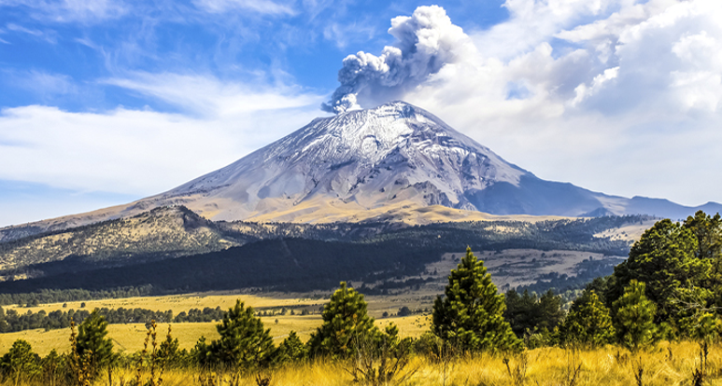

Hay personas que viven cerca del volcán Popocatépetl han platicado que este es un volcán activo y que en algún momento podría hacer erupción por eso el gobierno local, constantemente, hace campañas para que la gente esté informada respecto a saber qué hacer si esto ocurriera, les han dicho que deben tener sus identificaciones personales a la mano, así como una pequeña mochila con agua y productos de primeros auxilios, que se pueda tomar de forma fácil y salir inmediatamente.

Las poblaciones que se encuentran en zonas de alto riesgo, deben estar informadas respecto a qué hacer antes, durante y después de un desastre.

Por ejemplo, antes tener a la mano un botiquín de primeros auxilios, comida y agua de emergencia, abrelatas, zapatos robustos, pañuelos o cubrebocas, gafas y radio con baterías.

Durante un evento catastrófico, la gente debe buscar un refugio dentro de algún espacio seguro, alejarse de las zonas restringidas o peligrosas y mantener la calma. Además deben verificar que estén bien, revisar su cuerpo y ver que se encuentren en buen estado.

Después deben revisar los daños sufridos en la vivienda y en los alrededores, así como esperar indicaciones de las autoridades correspondientes.

Para concluir recuerda lo que viste en la sesión de hoy:
- El tema principal fue la prevención de los desastres en el mundo.
- Se describieron los conceptos de fenómeno natural y desastre como ejemplos de cada uno.
- También se reflexionó sobre las recomendaciones para disminuir la situación de vulnerabilidad de grupos de alto riesgo.
- Es importante estar informados para prevenir o mitigar los desastres.
- No debes perder de vista que la mayoría de los fenómenos naturales no pueden impedirse; pero sí se pueden reducir sus daños.
- La prevención es lo más importante y consiste en la aplicación de medidas para evitar que un riesgo se convierta en un desastre.

El reto de hoy:

Pregunta a tus padres cuáles serían las medidas que tomarían ante un desastre natural. Enlistalas y enriquece estas opiniones con la colaboración de todos. Si les es posible, hagan planes de acción juntos.

¡Buen trabajo!

Gracias por tu esfuerzo.

Para saber más:
Lecturas

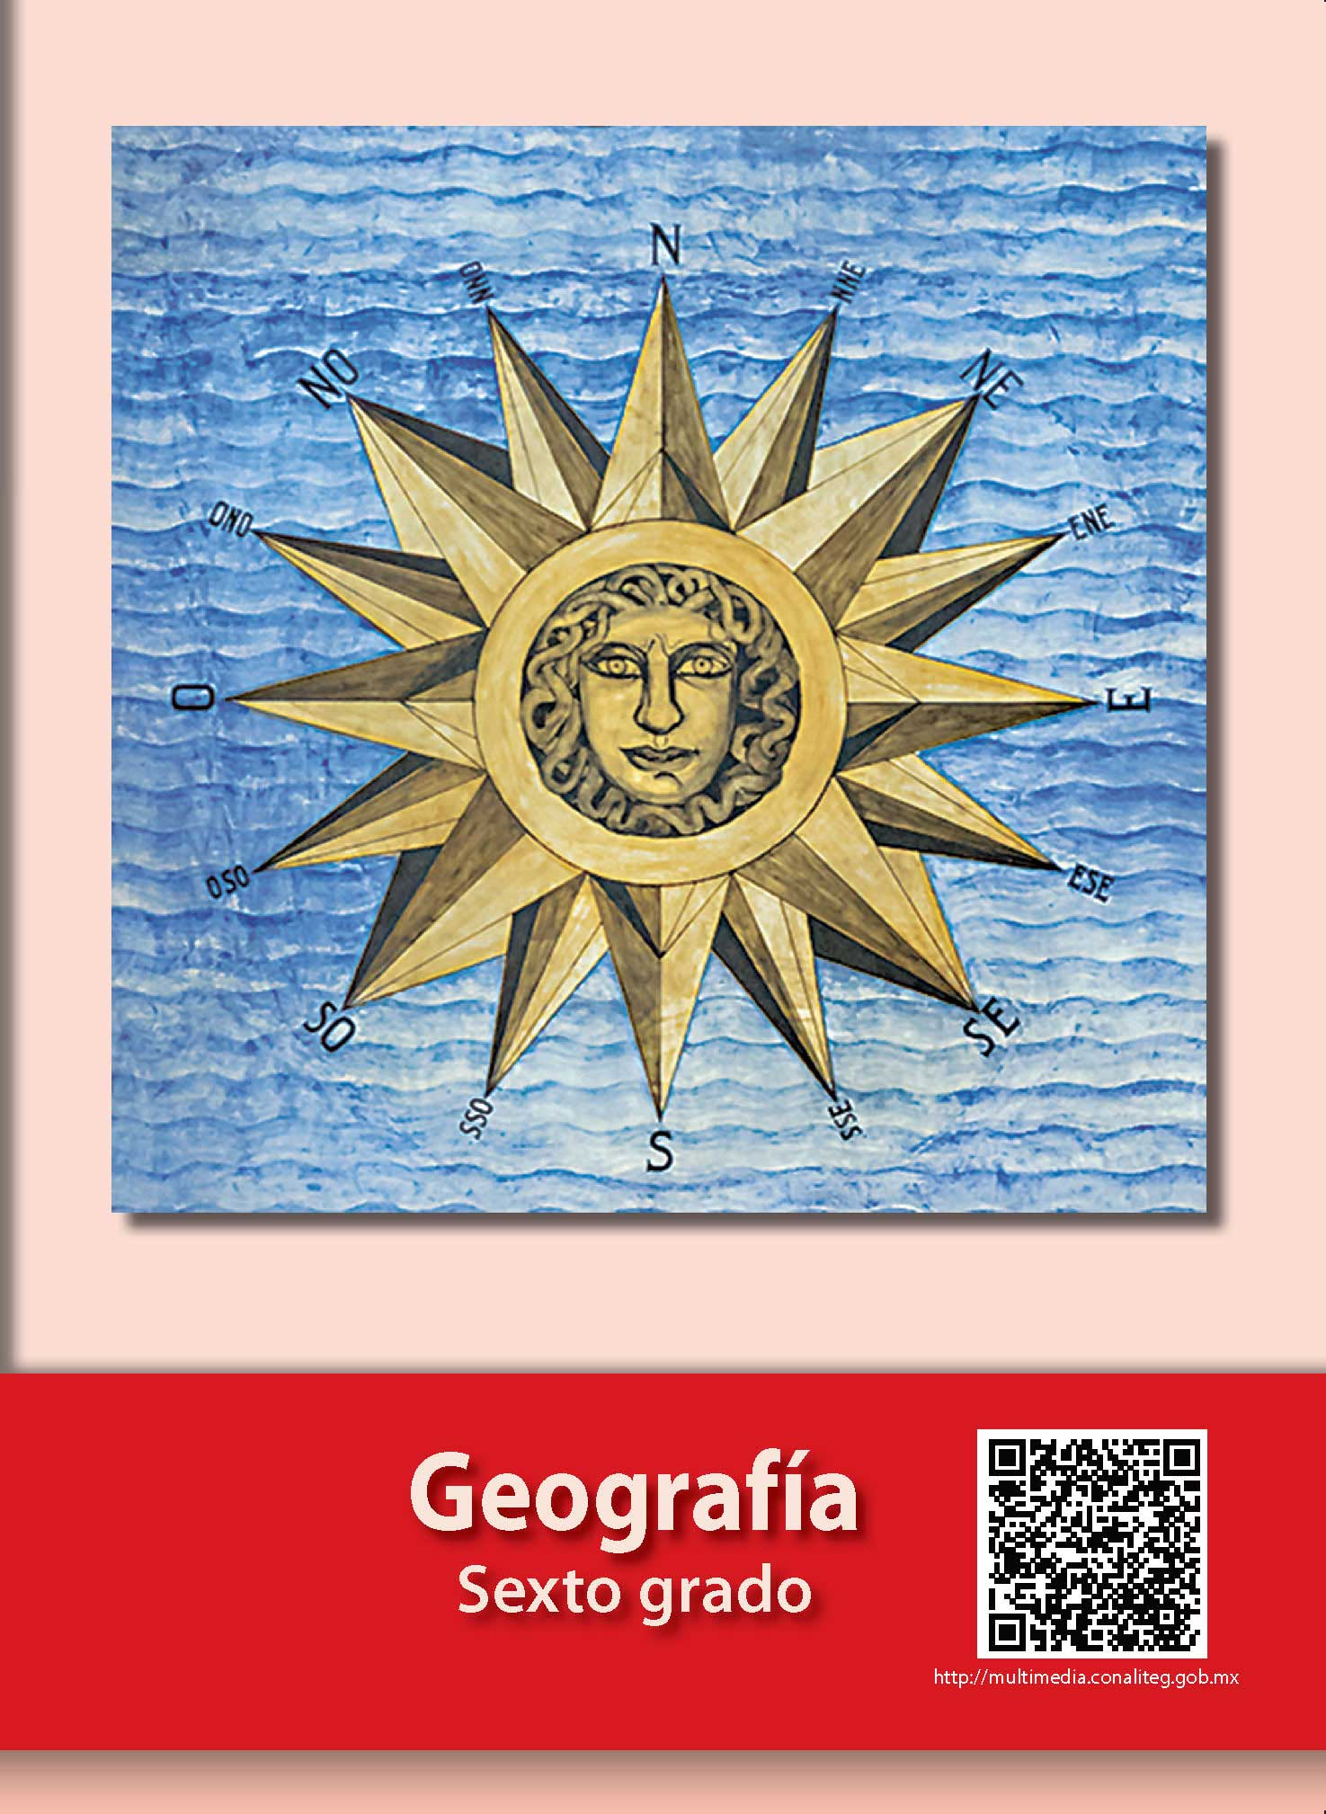
https://libros.conaliteg.gob.mx/20/P6GEA.htm

